Федеральное агентство связи

Ордена трудового Красного Знамени федеральное государственное бюджетное

образовательное учреждение высшего образования

«Московский технический университет связи и информатики»

Кафедра Математической кибернетики и информационных технологий

Отчет по лабораторной работе №

по дисциплине «Введение в профессию»

Выполнил: студент группы БВТ1904

Грызлов Владислав Игоревич

Проверил: _________________

Москва, 2019

# Цель работы

Изучить способы генерации матриц специального вида, операции над матрицами и функции обработки данных.

# Индивидуальное задание

1. Ввести с клавиатуры вектора и матрицы. – произвольную вектор-строку (v), размерность 2; – произвольный вектор-столбец (w), размерность 2; – произвольную матрицу (m), размерности 2×2.

2. Сгенерировать матрицы специального вида: – матрицу с нулевыми элементами (m0), размерности 2×2; – матрицу с единичными элементами(m1), размерности 2×2; – матрицу с элементами, имеющими случайные значения(mr), размерности 2×2; – матрицу с единичными диагональными элементами(me), размерности 2×2.

3. Вычислить матрицу М по формуле, представленной в таблице с вариантами.

4. Применить простые функции для обработки данных в матрице: – определение числа строк и столбцов матрицы M; – определение максимального элемента матрицы M; – определение минимального элемента матрицы M; – суммирование элементов матрицы M; – перемножение элементов матрицы M.

5. В рабочем окне MATLAB ввести матрицу А.

6. Выделить из матрицы А подматрицу В.

7. Умножить матрицу В1* на матрицу С с точкой и без точки.

8. Разделить матрицу В1 на матрицу A левым делением с точкой и без точки.

9. Транспонировать матрицу A.

Задание 7:

A= -1.525 0.6926 0.5721

0.9599 0.8125 0.2615

0.3278 -0.1324 -0.7154

0.8675 1.844 0.8125

0.2615 0.3278 0.1525

0.4701 -0.9401 0.2788

-2.6244 0.9599 -1.1172

-0.2479 0.4701 -0.9401

0.2788 -0.0132 0.8586

-0.4834 1.316 -2.2499

B=-1.5250 0.6926 0.5721

1.2352 0.204 -0.7866

-0.4514 3.4777 3.3664

С= 0.8762 0.7726 0.7582 0.8002 0.7962

0.3556 0.6205 0.9317 0.8679 0.871

0.906 0.9906 0.9514 0.9894 0.964

# Скриншоты

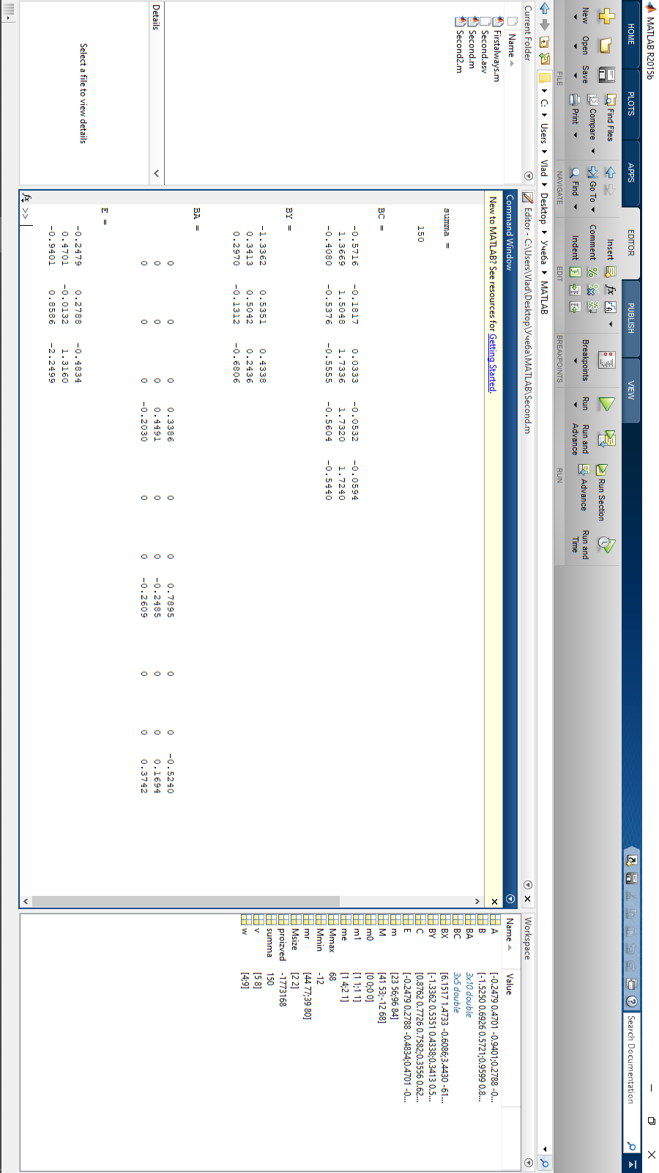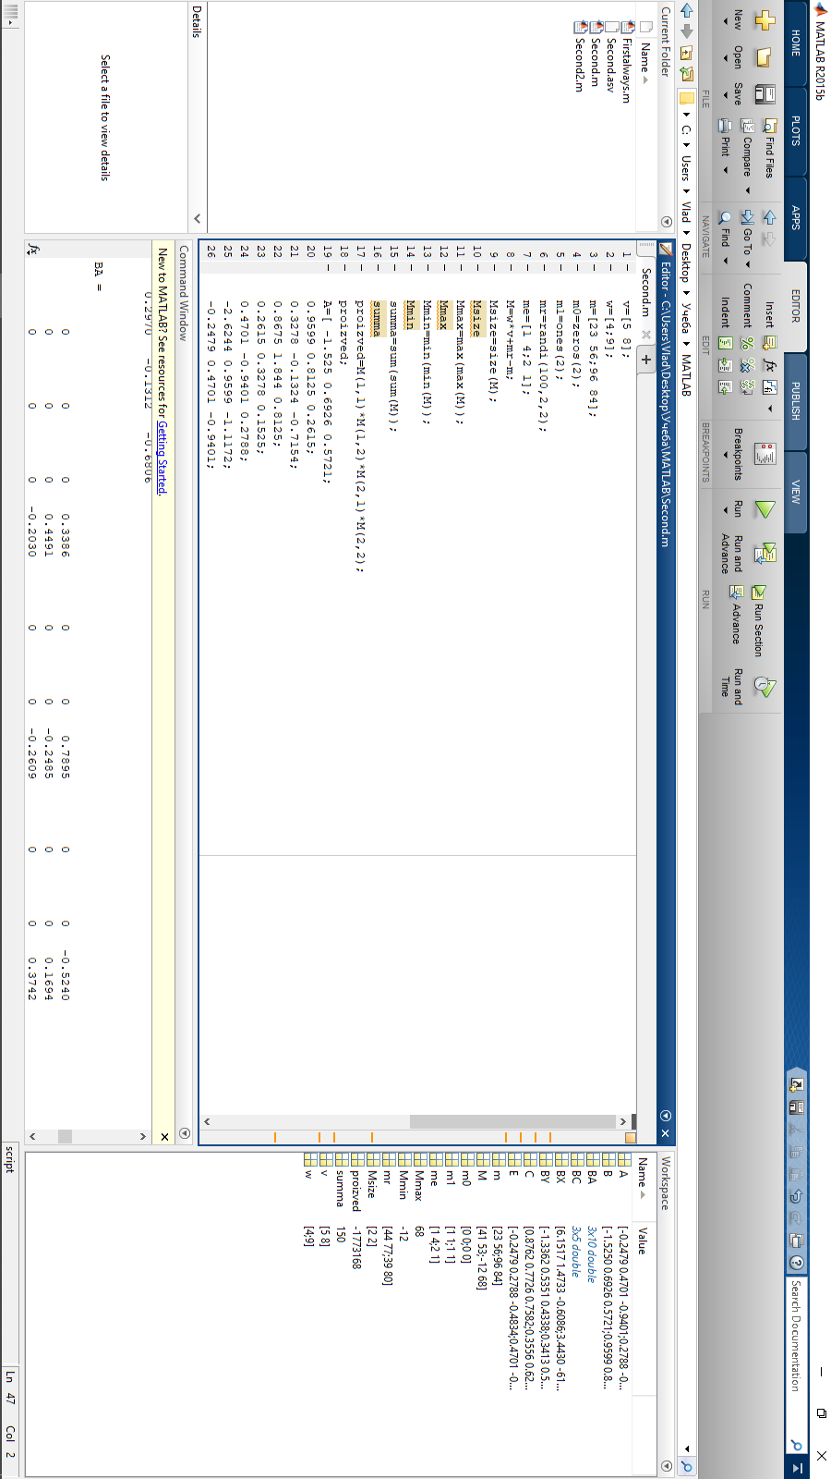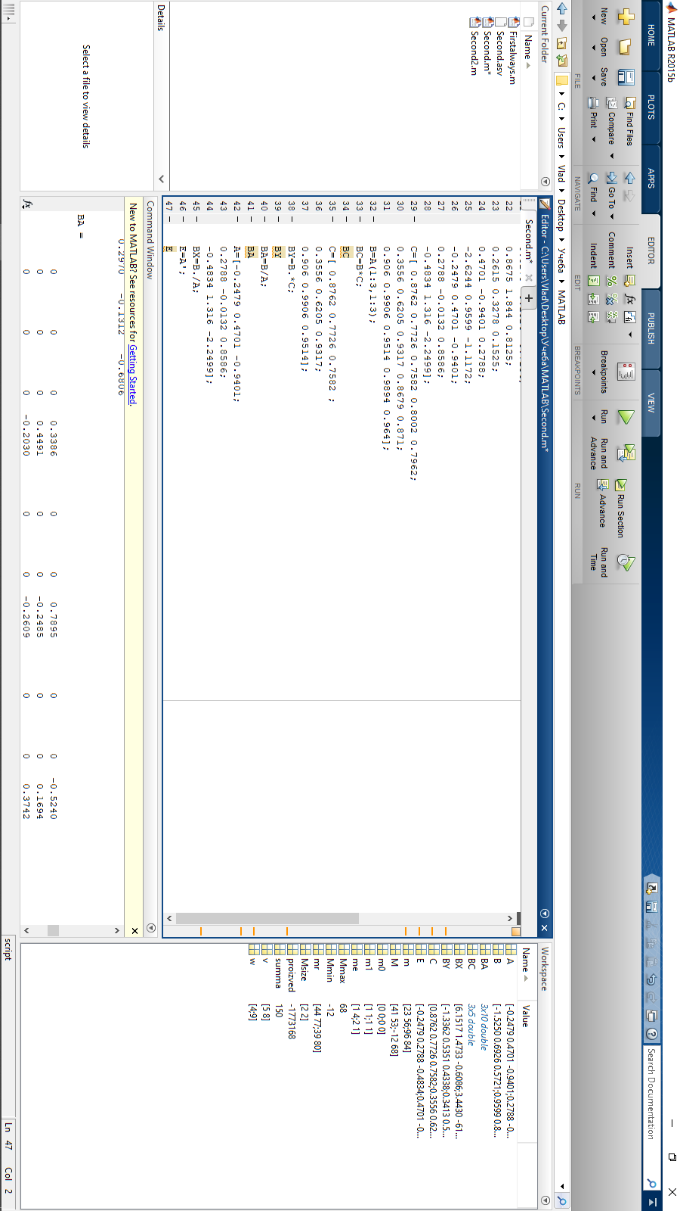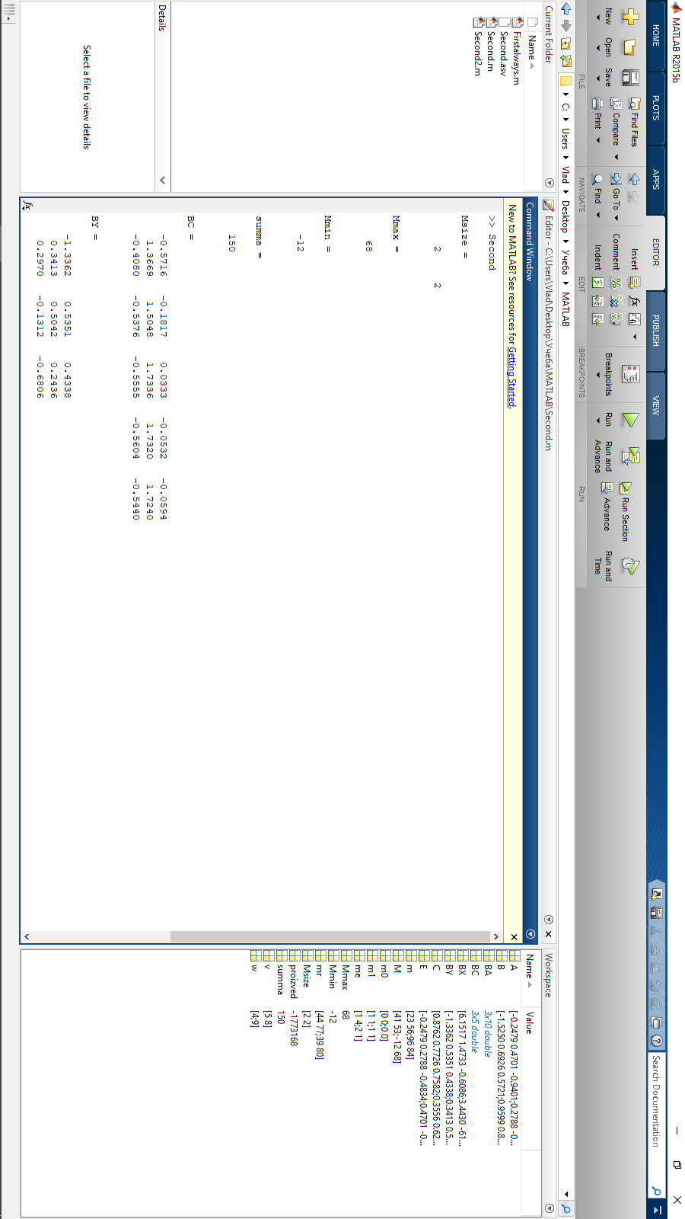

# Исходный код программы

v=[5 8];

w=[4;9];

m=[23 56;96 84];

m0=zeros(2);

m1=ones(2);

mr=randi(100,2,2);

me=[1 4;2 1];

M=w*v+mr-m;

Msize=size(M);

Msize

Mmax=max(max(M));

Mmax

Mmin=min(min(M));

Mmin

summa=sum(sum(M));

summa

proizved=M(1,1)*M(1,2)*M(2,1)*M(2,2);

proizved;

A=[ -1.525 0.6926 0.5721;

0.9599 0.8125 0.2615;

0.3278 -0.1324 -0.7154;

0.8675 1.844 0.8125;

0.2615 0.3278 0.1525;

0.4701 -0.9401 0.2788;

-2.6244 0.9599 -1.1172;

-0.2479 0.4701 -0.9401;

0.2788 -0.0132 0.8586;

-0.4834 1.316 -2.2499];

C=[ 0.8762 0.7726 0.7582 0.8002 0.7962;

0.3556 0.6205 0.9317 0.8679 0.871;

0.906 0.9906 0.9514 0.9894 0.964];

B=A(1:3,1:3);

BC=B*C;

BC

C=[ 0.8762 0.7726 0.7582 ;

0.3556 0.6205 0.9317;

0.906 0.9906 0.9514];

BY=B.*C;

BY

BA=B/A;

BA

A=[-0.2479 0.4701 -0.9401;

0.2788 -0.0132 0.8586;

-0.4834 1.316 -2.2499];

BX=B./A;

E=A';

E

# Заключение

Благодаря данному заданию я обучился основам и работы с матрицами и научился выполнять с ними различные арифметические действия.